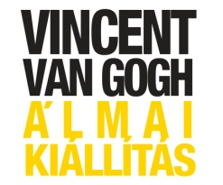
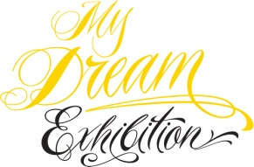

SAJTÓINFORMÁCIÓ

Kezdje a Múzeumok Éjszakáját a belváros szívében!
A VAM Design Centerben akár együtt is sütizhet Van Gogh- gal!

Időpont: 2013. június 22. (17:00)

Helyszín: VAM Design Center (1061 Budapest, Király utca 26.)

A “Múzeumok Éjszakája” Magyarország egyik legnépszerűbb kulturális programja. Az idei évben csak Budapesten több mint 100, míg vidéken több mint 200 helyszínt tekinthetnek meg az érdeklődők.

A körülbelül 350 000 látogatót fogadó programhoz idén az esemény egyik különlegességének számító “Vincent Van Gogh Álmai” című kiállítás is csatlakozott, hiszen az amszterdami Beurs van Berlage falai közül Budapestre érkezett az eddigi legnagyobb, több mint 200 digitálisan felújított képet számláló, részben 3D animációban is megtekinthető “Vincent Van Gogh Álmai” kiállítás.

2013. június 22-én 17 órától a VAM Design Center nemcsak a kiállításnak, hanem több egyedülálló koncertnek is otthont ad majd.

Aki itt kezdi az éjszakai programot, az nemcsak Van Gogh álmait ismerheti meg, hanem olyan könnyűzenei ínyencségek, mint Ennio Morricone, Nino Rota, Barber, Louis Armstrong vagy Piazzolla mellett meghallgathatja Vivaldi, Händel, Bach és Saint-Saens zenéit is az “Évszakok Kamarazenekar Classic Program”, illetve Termes Rita és Faludi Judit interpretációjában.
Minden 10. – a helyszínen jegyet vásárló - látogató különleges Van Gogh ihlette süteményt kap ajándékba a Van Gogh cukrászda felajánlásából.

Külön köszönet a Nextent Informatika Zrt.-nek és a Samsung Electronics Hungary Zrt.-nek a támogatásért.

További információ: Sajtóinformáció és interjú egyeztetés:
Ötvös Edina Fükő Adrienn
Projektmenedzser, VAM Design Center PR Vezető, PResston PR
M (+36 30) 207 7605 M (+36 30) 769 8697
www.vangoghkiallitas.hu adrienn.fuko@presstonpr.hu

